Hướng dẫn Jailbreak iOS 10.1, iOS 10.1.1, iOS 10.2 trên iPhone, iPad sử dụng Yalu Jailbreak và Cydia Impactor
Hacker nổi tiếng Luca Todesco, hay còn được biết đến với cái tên qwertyoruiop trên Twitter đã phát hành jailbreak đầu tiên cho iOS 10 được gọi là Yalu. Luca Todesco cuối cùng đã phát hành phiên bản mới nhất của jalbreak Yalu với sự hỗ trợ iOS 10.2. Việc jailbreak không ổn định và hỗ trợ một số thiết bị iOS khá hạn chế như iPhone 6, iPhone 6s Plus, iPhone SE và iPad Pro.
Nếu sở hữu các thiết bị iOS không được hỗ trợ, tốt hơn hết người dùng nên tránh sử dụng Jailbreak iOS 10.2 Yalu và chờ cho đến khi Luca hỗ trợ. Nếu không thể chờ phiên bản ổn định của Yalu, bài hướng dẫn này sẽ hướng dẫn các bạn các bước jailbreak các phiên bản iOS 10.1, iOS 10.1.1 và iOS 10.2 trên các thiết bị hỗ trợ sử dụng Yalu và Cydia Impactor. Bài viết chỉ hướng dẫn trên iOS 10.2, iOS 10.1 và iOS 10.1.1 thực hiện tương tự.

Cảnh báo: Yalu jailbreak đang trong giai đoạn thử nghiệm và có thể tạo ra sự cố trên thiết bị, người dùng nên đợi đến khi có phiên bản ổn định hơn của công cụ.
Đọc thông tin sau đây trước khi tiếp tục:
- Công cụ Jailbreak này tương thích với các thiết bị sau:
  - iPhone6s Plus, iPhone 6s, iPhone 6 Plus, iPhone 6, iPhone 5s, iPhone SE.
  - iPad Air, iPad Air 2, iPad mini 4, iPad mini 3, iPad mini 2, iPad Pro.
  - iPod Touch 6.
- Yalu iOS 10.2 Jailbreak không hỗ trợ iPhone 7 và iPhone 7 Plus trên iOS 10.2. Bạn chỉ có thể jailbreak iPhone 7 và iPhone 7 Plus trên iOS 10.0.1 và iOS 10.1.1.
- Việc jailbreak này chỉ là jailbreak tạm thời.
- Đảm bảo thực hiện sao lưu thiết bị trên iCloud hoặc iTunes.
- Đảm bảo rằng thiết bị có đủ lượng pin để quá trình jailbreak hoàn tất.
- Nếu jailbreak không hoạt động đúng cách, người dùng sẽ phải khôi phục lại thiết bị lên phần mềm iOS mới nhất.
Cách jailbreak iPhone, iPad sử dụng Yalu Jailbreak và Cydia Impactor
Bước 1: Sau khi tải Yalu Jailbeak IPA và phiên bản Cydia Ipmactor mới nhất, nhấp đúp để mở Cydia Impactor.
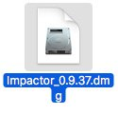
Bước 2: Kết nối iPhone hoặc iPad với máy tính bằng cáp USB.
Bước 3: Nếu Cydia Impactor nhận ra thiết bị, nó sẽ xuất hiện trong danh sách thả xuống như hình dưới đây.
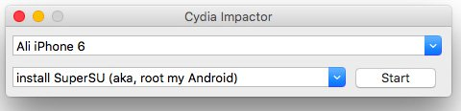
Bước 4: Kéo và thả tệp tin IPA Yalu vào Cydia Impactor.
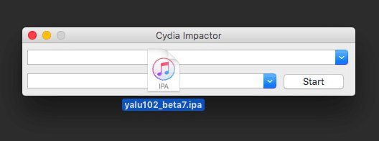
Bước 5: Nhập Apple ID và mật khẩu, thông tin này sẽ được gửi cho Apple và được sử dụng để đăng ký tệp IPA.
Bước 6: Sau khi ứng dụng được cài đặt trên thiết bị, người dùng sẽ thấy biểu tượng của nó trên màn hình chính có nhãn "yalu102".
Bước 7: Để khởi chạy ứng dụng, chuyển đến Settings -> General -> Profiles & Device Management và chạm vào tiểu sử tương ứng với Apple ID đã sử dụng trong Cydia Impactor.
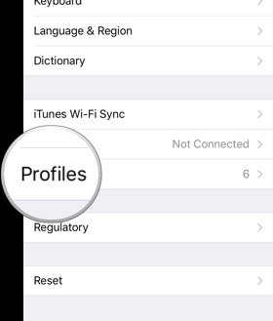
Bước 8: Nhấn nút "Trust".
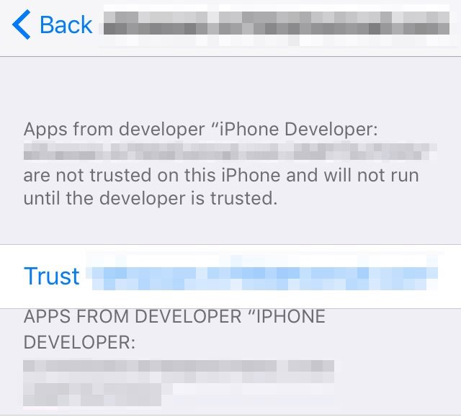
Bước 10: Quay lại màn hình chính và khởi chạy ứng dụng yalu102.
Bước 11: Bấm nút Go để bắt đầu jailbreak, không chạm vào thiết bị cho đến khi jailbreak hoàn tất.
Bước 12: Thiết bị sẽ tự động khởi động và Cydia sẽ xuất hiện trên màn hình chính. Nếu không có, mở ứng dụng yalu102 và jailbreak lại.
Iphone hoặc iPad của bạn đã được jailbreak, Cydia sẽ mất một thời gian để thực hiện thiết lập ban đầu khi khởi động lần đầu tiên. Sau khi hoàn tất, người dùng có thể bắt đầu sử dụng nó, nhưng hãy nhớ chỉ nên cài đặt các chỉnh sửa tương thích để tránh các sự cố.

Semi-Untethered Jailbreak (jailbreak tạm thời) hoạt động như thế nào?
Yalu là công cụ jailbreak tạm thời, có nghĩa là khi thiết bị khởi động lại, thiết bị không còn được jailbreak nữa. Người dùng không thể sử dụng bất kỳ tinh chỉnh jailbreak nào đã cài đặt và Cydia sẽ sụp đổ khi khởi chạy. Để jailbreak lại, chỉ cần mở ứng dụng Yalu và thực hiện việc jailbreak một lần nữa. Thiết bị sau đó sẽ trở lại trạng thái jailbreak bình thường.
Khi nào ứng dụng của Yalu hết hạn và làm mới như thế nào?
Nếu đang cài đặt ứng dụng Yalu với một Apple ID miễn phí, nó sẽ hết hạn sau 7 ngày. Vì vậy, cần phải cài đặt lại nó qua Cydia Impactor để sử dụng trong 7 ngày nữa. Các bước tương tự như đã nêu ở trên. Cũng lưu ý rằng chỉ cần ứng dụng Yalu chỉ khi muốn jailbreak thiết bị, vì vậy ngay cả khi nó hết hạn, jailbreak sẽ vẫn như cũ. Tuy nhiên người dùng cần phải làm mới chứng nhận nếu muốn jailbreak lại thiết bị iOS.

